Задание для обучающихся
с применением дистанционных образовательных технологий
и электронного обучения

Дата: 12 мая 2020г.
Группа: М-18
Учебная дисциплина: Метрология, стандартизация и подтверждение соответствия
Тема занятия: Составление сборочного чертежа зубчатой цилиндрической передачи
Форма: практическая работа

Практическая работа
Составление сборочного чертежа зубчатой цилиндрической передачи
Цель работы:
- научиться определять параметры зубчатой цилиндрической передачи (шестерни, колеса);
- научиться назначать и обозначать посадки на сборочном чертеже;
- научиться назначать поля допусков, допуски формы и расположения поверхностей, шероховатость посадочных поверхностей ведомого вала, зубчатого колеса;
Задание:
Определить параметры шестерни и зубчатого колеса по варианту (вариант согласно списку по журналу – приложение В). Исходные данные и формулы для расчета представлены на рисунке 1;

Примеры чертежей представлены в приложении А.
Справочные данные представлены в приложении Б.
Номера вариантов указаны в приложении В.

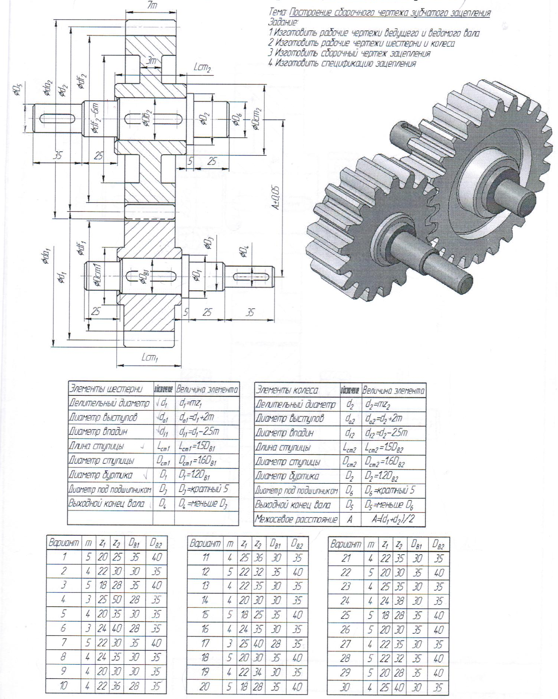
Рисунок 1 – Исходные данные и формулы для расчета

Делительный диаметр: d = m∙z
Диаметр выступов: d_{а} = m∙(z+2)
Диаметр впадин: d_{f} = m∙(z-2,5)
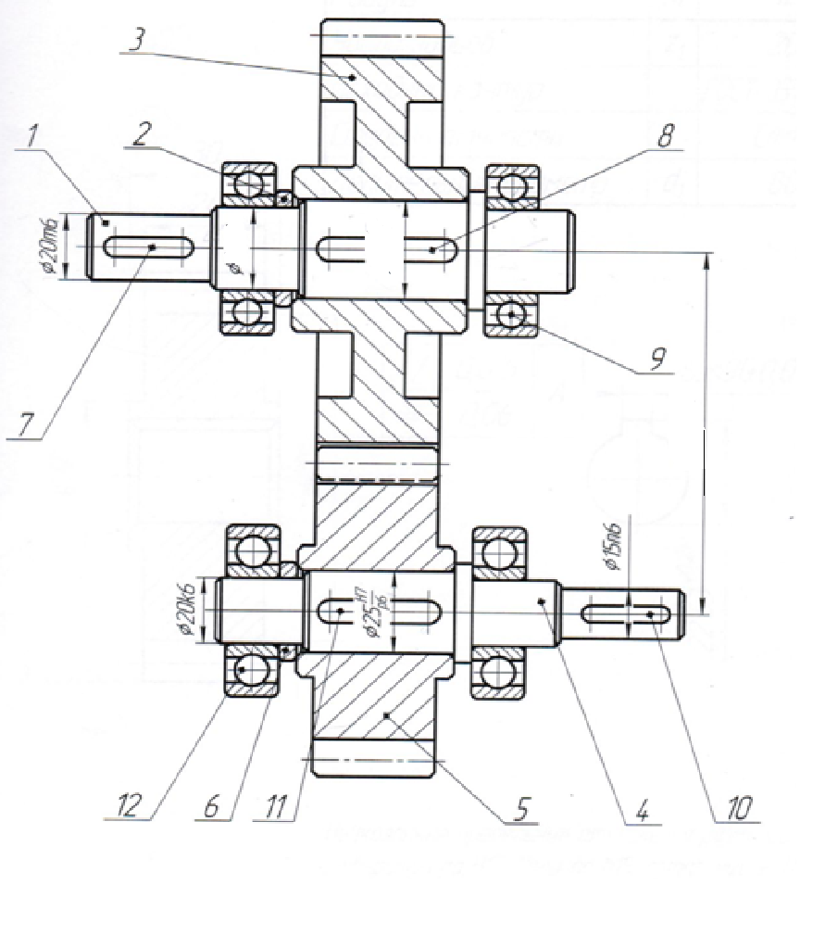
Рисунок 2 – Сборочный чертеж зубчатой цилиндрической передачи

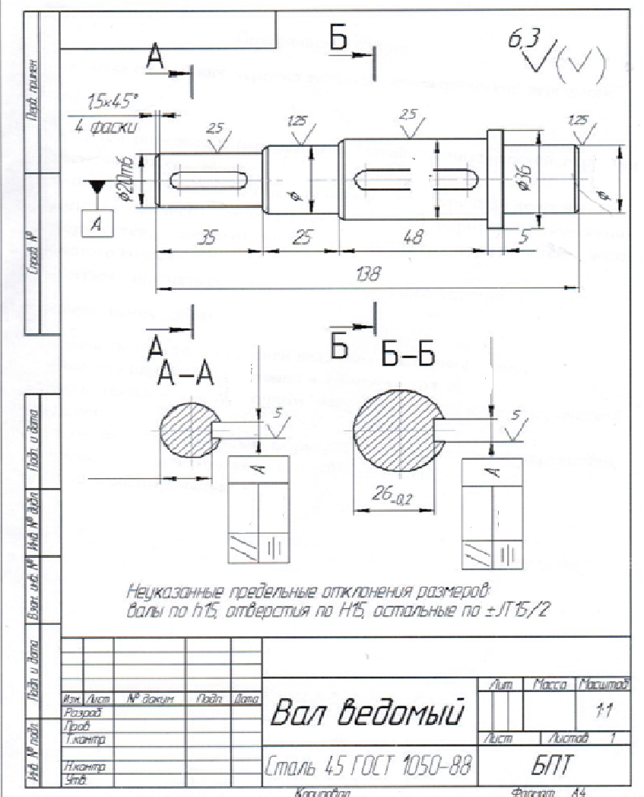

Рисунок 3- Чертеж ведомого вала
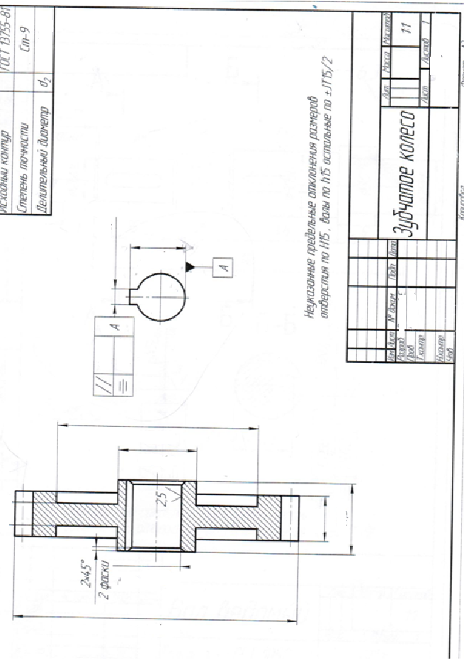Рисунок 4 – Чертеж зубчатого колеса

ПРИЛОЖЕНИЕ А
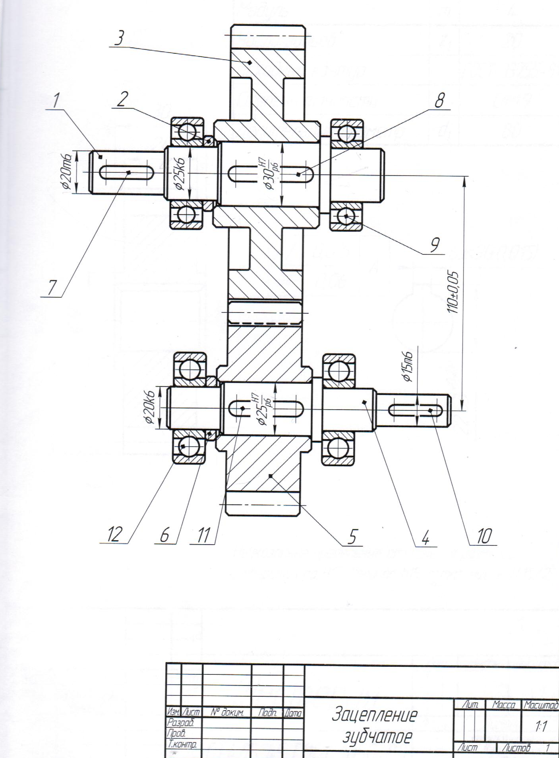
Рисунок А1 – Чертеж зубчатой цилиндрической передачи

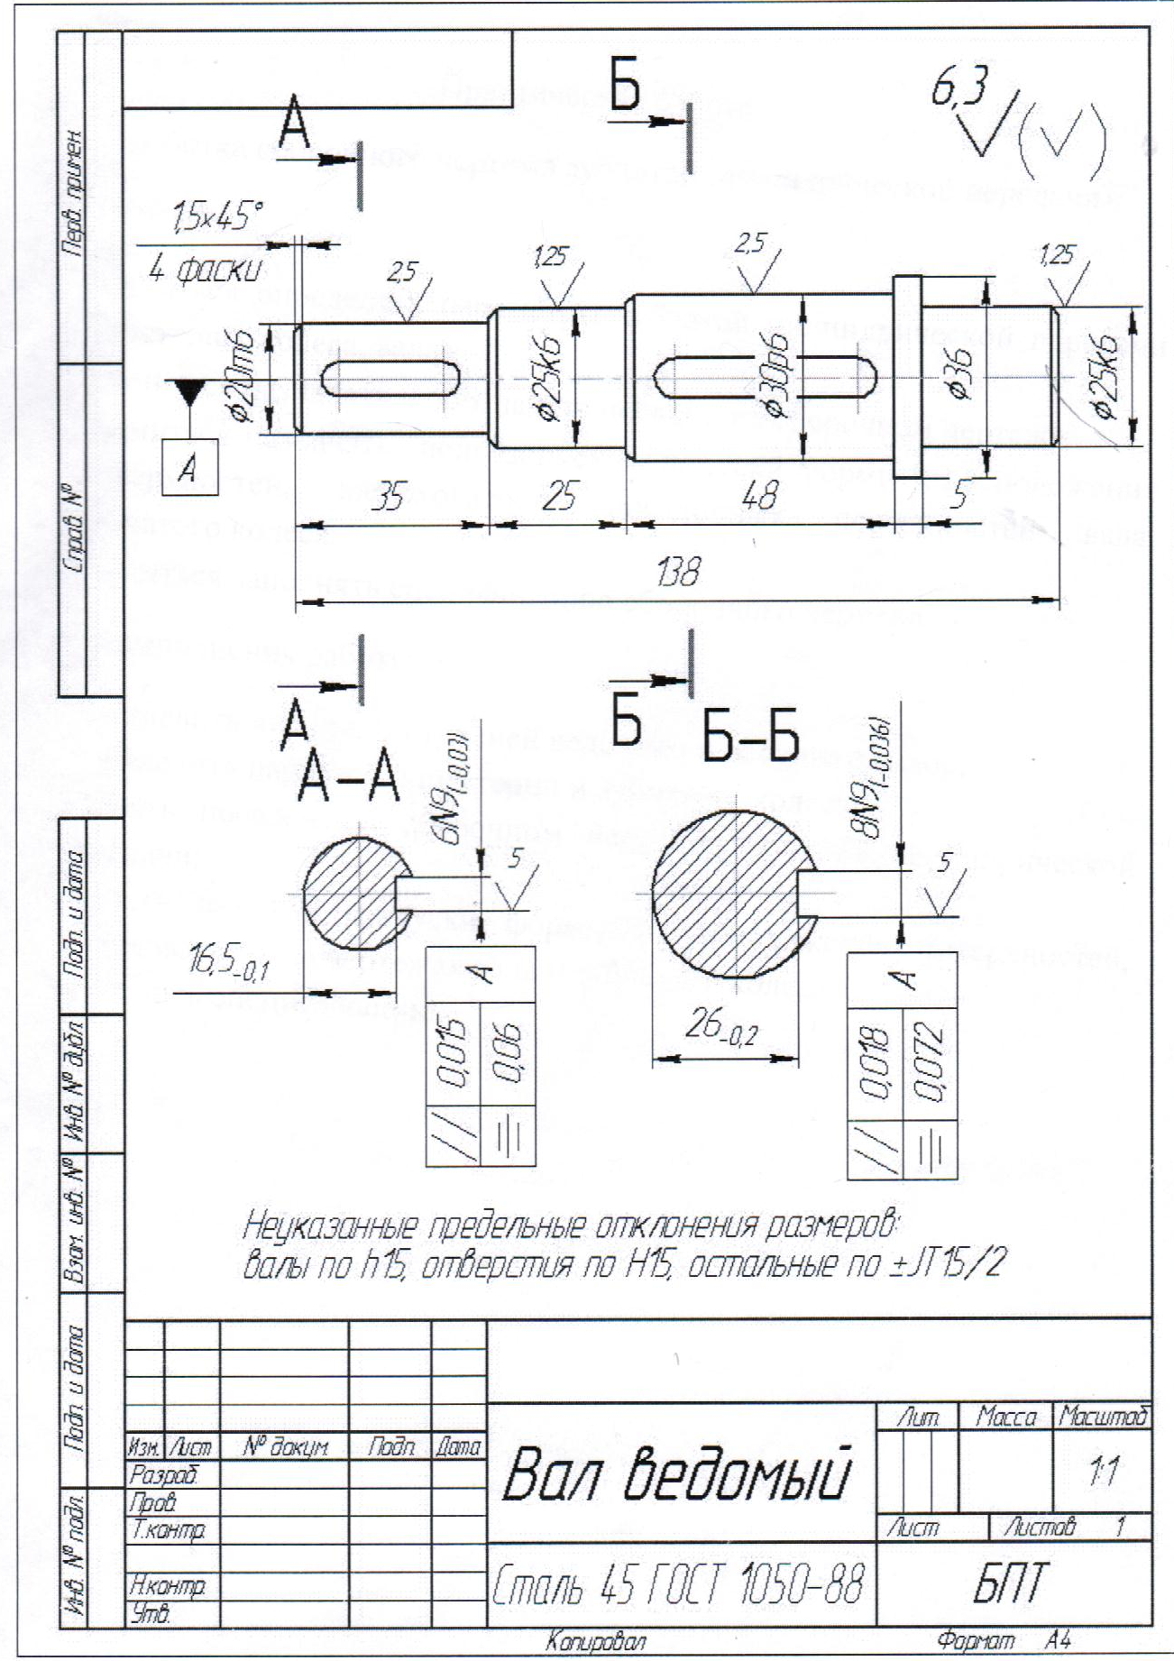
Рисунок А2 – Чертеж ведомого вала
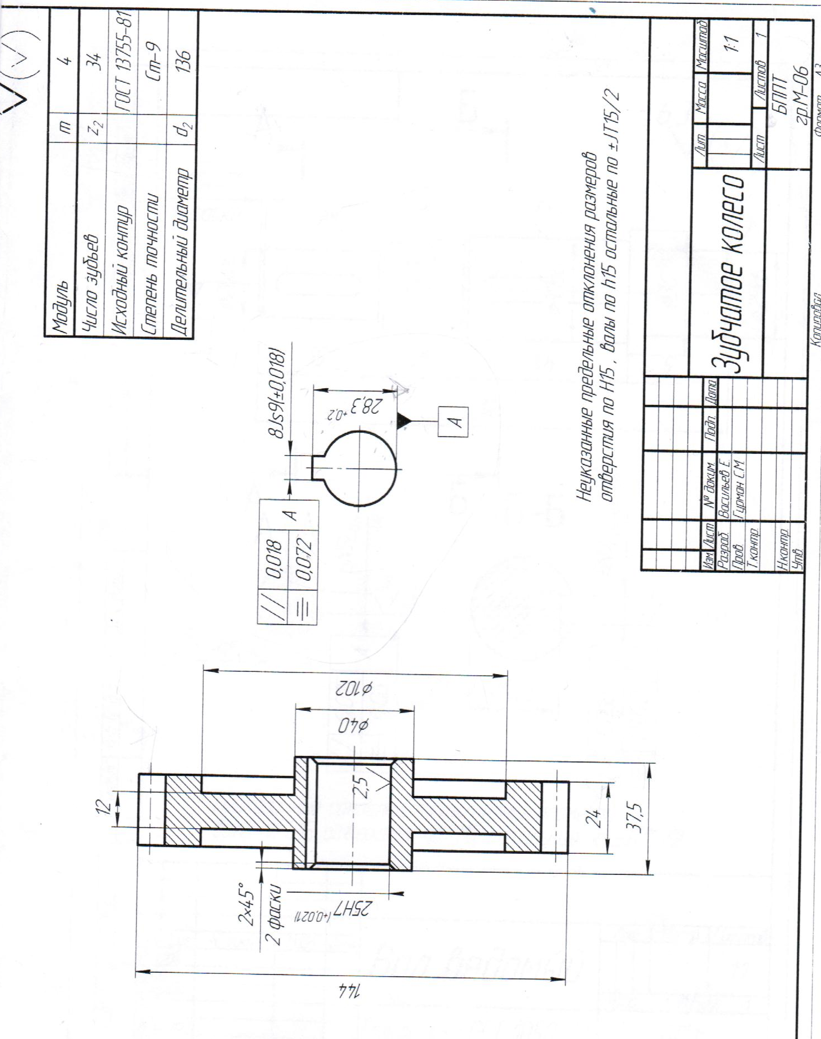
Рисунок А3 – Чертеж зубчатого колеса

ПРИЛОЖЕНИЕ Б
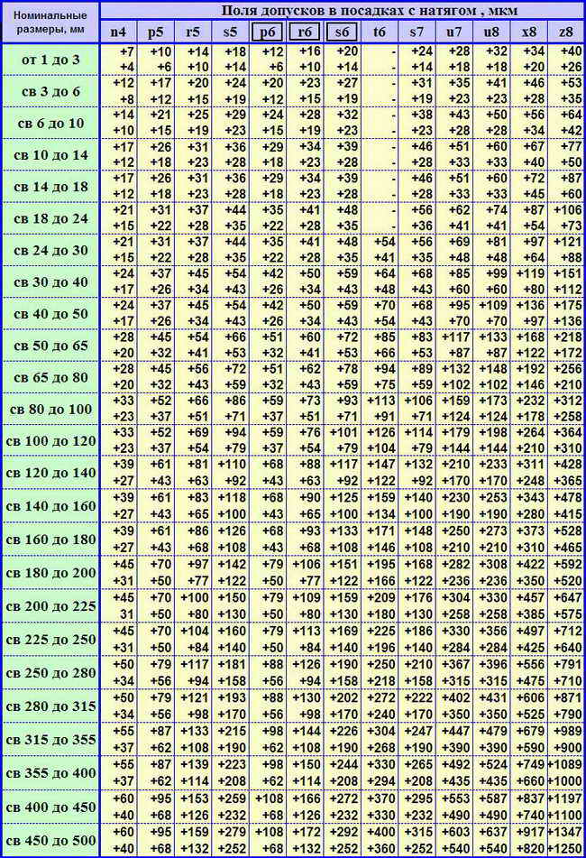

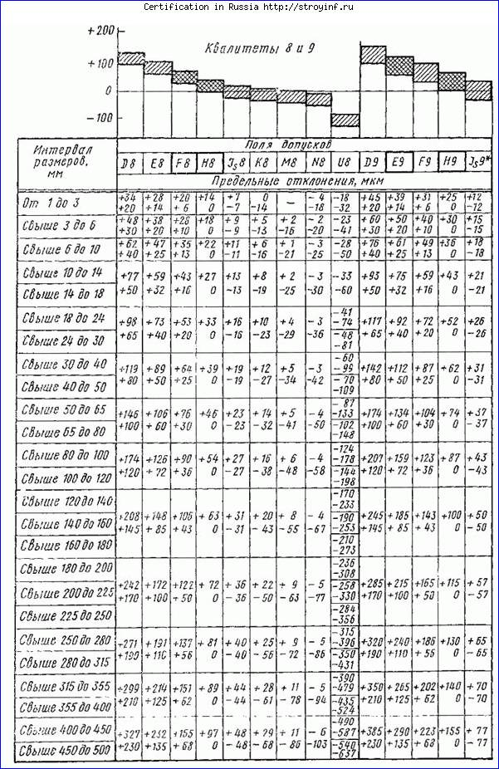
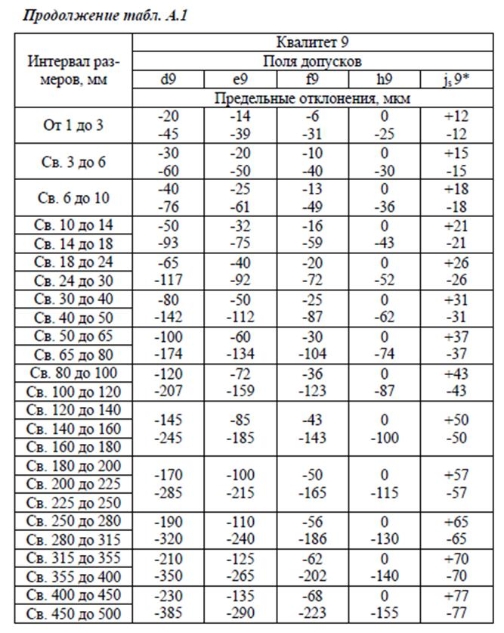
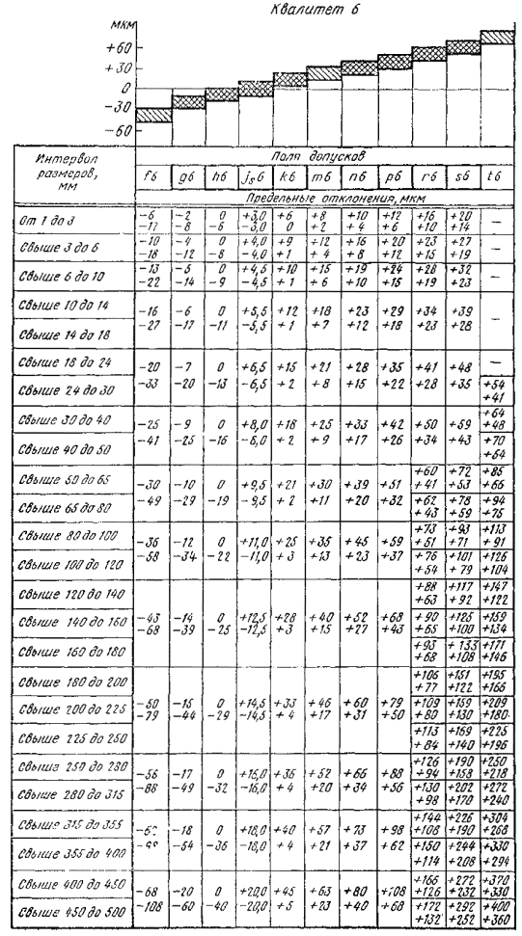
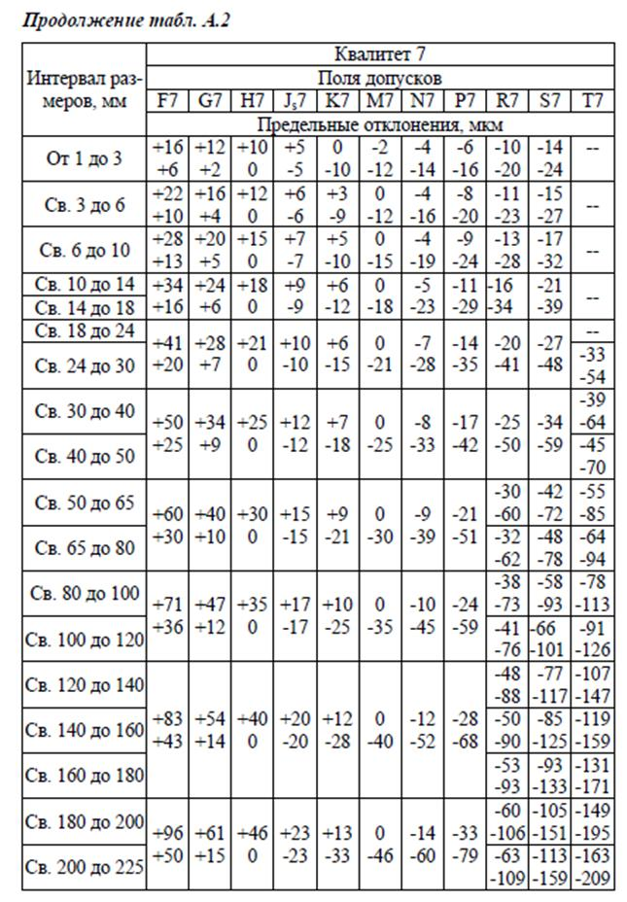

Номинал.  размер, мм | N3 | N4 | N5 | N6 | N7 | N8 | N9 | N10 | N11
 | Предельные отклонения, мм
До 3 | -0.004  -0.006 | -0.004  -0.007 | -0.004  -0.008 | -0.004  -0.01 | -0.004  -0.014 | -0.004  -0.018 | -0.004  -0.029 | -0.004  -0.044 | -0.004  -0.064
Св. 3 до 6 | -0.007  -0.0095 | -0.0065  -0.0105 | -0.007  -0.012 | -0.005  -0.013 | -0.004  -0.016 | -0.002  -0.02 | 0  -0.03 | 0  -0.048 | 0  -0.075
Св. 6 до 10 | -0.009  -0.0115 | -0.0085  -0.0125 | -0.008  -0.014 | -0.007  -0.016 | -0.004  -0.019 | -0.003  -0.025 | 0  -0.036 | 0  -0.058 | 0  -0.09
Св. 10 до 18 | -0.011  -0.014 | -0.01  -0.015 | -0.009  -0.017 | -0.009  -0.02 | -0.005  -0.023 | -0.003  -0.03 | 0  -0.043 | 0  -0.07 | 0  -0.11
Св. 18 до 30 | -0.0135  -0.0175 | -0.013  -0.019 | -0.012  -0.021 | -0.011  -0.024 | -0.007  -0.028 | -0.003  -0.036 | 0  -0.052 | 0  -0.084 | 0  -0.13
Св. 30 до 50 | -0.0155  -0.0195 | -0.014  -0.021 | -0.013  -0.024 | -0.012  -0.028 | -0.008  -0.033 | -0.003  -0.042 | 0  -0.062 | 0  -0.1 | 0  -0.16
Св. 50 до 80 |  |  | -0.015  -0.028 | -0.014  -0.033 | -0.009  -0.039 | -0.004  -0.05 | 0  -0.074 | 0  -0.12 | 0  -0.19
Св. 80 до 120 |  |  | -0.018  -0.033 | -0.016  -0.038 | -0.01  -0.045 | -0.004  -0.058 | 0  -0.087 | 0  -0.14 | 0  -0.22
Св. 120 до 180 |  |  | -0.021  -0.039 | -0.02  -0.045 | -0.012  -0.052 | -0.004  -0.067 | 0  -0.1 | 0  -0.16 | 0  -0.25
Св. 180 до 250 |  |  | -0.025  -0.045 | -0.022  -0.051 | -0.014  -0.06 | -0.005  -0.077 | 0  -0.115 | 0  -0.185 | 0  -0.29
Св. 250 до 315 |  |  | -0.027  -0.05 | -0.025  -0.057 | -0.014  -0.066 | -0.005  -0.086 | 0  -0.13 | 0  -0.21 | 0  -0.32

Шпонки призматические
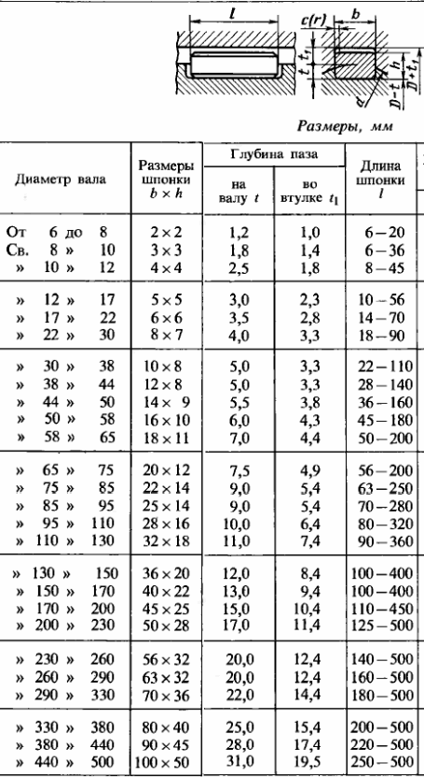

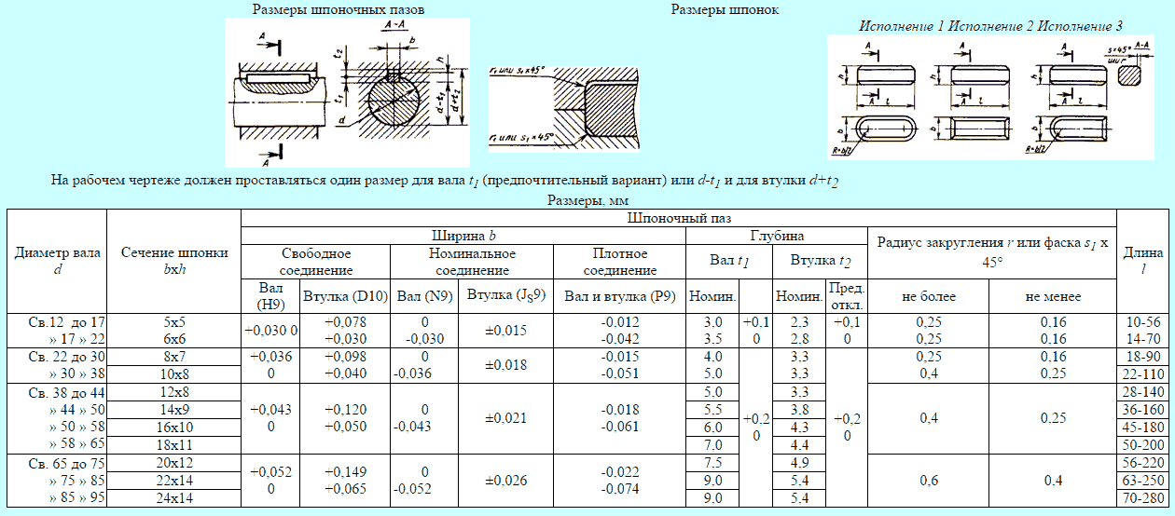

ПРИЛОЖЕНИЕ В

ФИО студента | Номер варианта
Бабицын Андрей | 1
Берендеев Семен | 2
Ворожцов Дмитрий | 3
Дмитриев Даниил | 4
Казанцев Илья | 5
Кайгородов Александр | 6
Караваев Станислав | 7
Кокорин Андрей | 8
Коновалов Сергей | 9
Ляпустин Дмитрий | 10
Малоземов Дмитрий | 11
Махнев Алексей | 12
Минченко Андрей | 13
Мужиков Андрей | 14
Мустафин Евгений | 15
Никифоров Глеб | 16
Паршенков Михаил | 17
Пермикин Алексей | 18
Пидкоша Вячеслав | 19
Пидкоша Илья | 20
Пшеницын Леонид | 21
Углов Степан | 22
Фролов Максим | 23
Энкин Вячеслав | 24

Задания выложены в Google Classroom, код курса bxdeek5

Форма отчета.
- Сделать фото расчетов в тетради
- Срок выполнения задания 12.05.2020г.
- Получатель отчета. Сделанные фото высылаем в Google Класс или на электронную почту olga_galkina_2021@mail.ru
Обязательно укажите фамилию, группу, название дисциплины (Метрология).

